14.12.2016 6 – Б класс

Тема: Средства просмотра изображений, их назначение и функции. Изменение значений свойств графических изображений: размер, цвет. Основные операции над изображениями: обрезка, вращения.

Цели:
- учебная:
сформировать понятие о средствах просмотра изображений; формировать умение просматривать и редактировать изображения, изменять их цвет и размер, выполнять обрезки, вращения;
- развивающая:
развивать навыки самостоятельной работы на компьютере
- воспитательная:
воспитывать ответственность, самостоятельность, эстетический вкус.

Тип: Комбинированный.

Оборудование и наглядность: доска, компьютеры, учебники, презентация, проектор.

Ход урока

- Организационный этап.
- Рефлексия настроения




Ребята у себя на партах вы видите смайлики, выберите тот смайлик, который вам ближе по настроению и положите на край стола, а я посмотрю.
(Результаты рефлексии)

- Памятка для учащихся

- Настройся на взаимопонимание и успех
- Будь уверен в своих силах и способностях
- Воспринимай все с интересом
- Будь внимателен
- Активно узнавай и анализируй новое
- Успеха тебе

- Разминка
Разгадывание ребуса
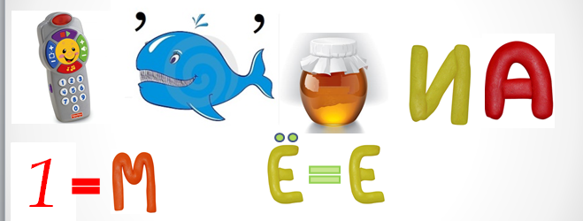

- Фронтальная работа
Мы только что разгадали с вами ребус – это слово МУЛЬТИМЕДИА
А что означает это слово?!
(мульти – много, медиа – общедоступное. Это объединение различных способов подачи сообщения)
Вопросы к классу (отвечает тот, кто получает от меня снежинку(или любой другой предмет)):
- В каких областях человеческой деятельности используется мультимедиа?
- Назовите представленную группу одним словом или словосочетанием.
Веб-камера, проектор, микрофон, колонки, наушники, фотоаппарат (мультимедийные устройства).
- KMPlayer, Winamp, QuickTime Player, Media Player Classic, Adobe Flash Player (мультимедийные проигрыватели)
- Как можно создать графические изображения?
- Какие свойства имеют графические изображения?
- Какие программы используют для создания графических изображений?
- А любите ли вы фотографироваться?
- А всегда ли ваши фотографии вам нравятся?
- Не хотелось ли вам что-либо изменить в ваших фотографиях?

- Мотивация учебной деятельности
На предыдущих уроках вы научились работать с объектами мультимедиа (научились их просматривать и копировать на компьютер). Сегодня вы сможете научиться просматривать изображения, их редактировать (изменять их размеры, цвет) и выполнять основные операции над изображениями.

- Сообщение темы, целей, задач урока
Записываем число, классная работа и тему урока
«Средства просмотра изображений, их назначение и функции. Изменение значений свойств графических изображений. Основные операции над изображениями»

- Восприятие и осознание учениками нового материала.
- Средства просмотра изображений
- Просмотр презентации (4 – 7 слайды)

4 слайд: Средства просмотра изображений

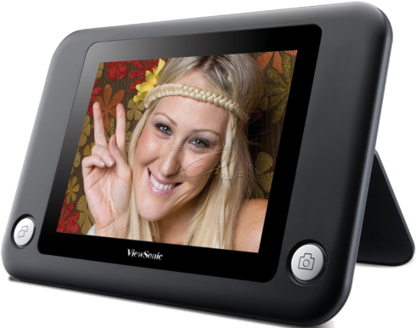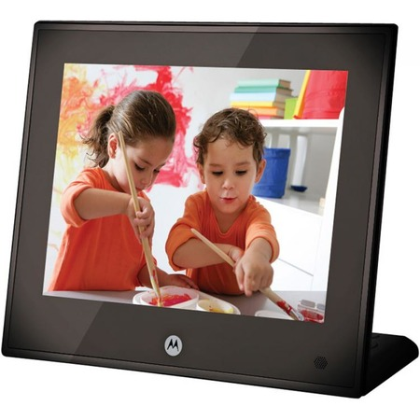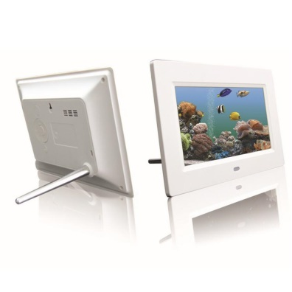
Цифровая фоторамка

5 слайд: Средства просмотра изображений

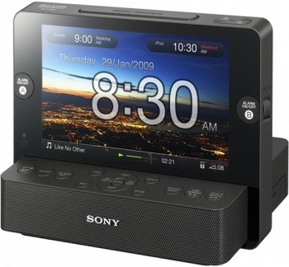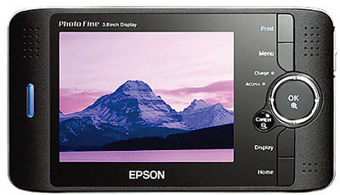
Устройство Multimedia Storage Viewer

6 слайд: Средства просмотра изображений

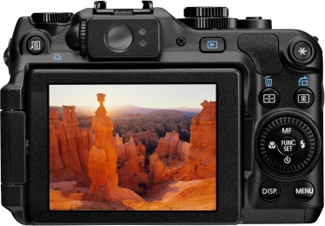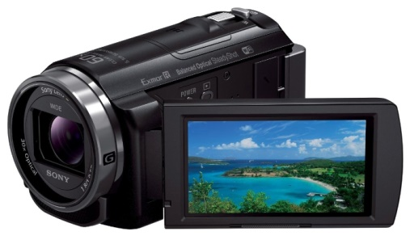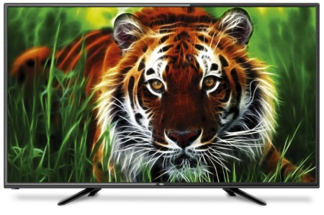

Экраны цифровых фото- и видеокамер, телевизоров

?! Вопрос к классу
Мы с вами только что просмотрели некоторые средства просмотра изображений. А как вы думаете, смогут ли эти устройства работать без специальных программ?
Конечно же, нужны специальные программы

7 слайд: И вот некоторые из таких программ:
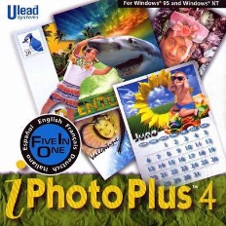

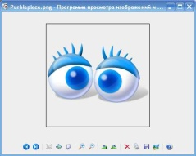
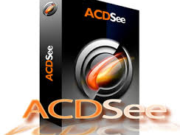

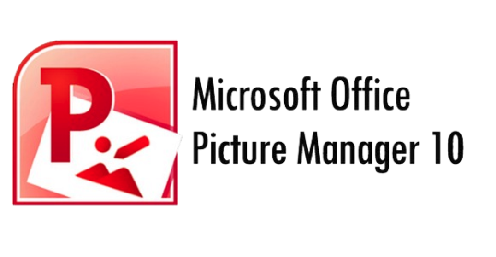

2. Работа с учебником стр. 99 прочесть пункт «Проводник и программа просмотра изображений и факсов».
Задание классу: Прочесть пункт «Проводник и программа просмотра изображений и факсов» и дать ответы на такие вопросы:
- Какие программы из стандартных используют для просмотра изображений? (Проводник)
- Можно ли производить какие-либо действия с изображениями в этих программах? (Да, переходы между изображениями и Повернуть по часовой стрелке и Повернуть против часовой стрелке)

3. Программа Microsoft Office Picture Manager (объяснение учителя)
Программа Microsoft Office Picture Manager входит в состав программ Microsoft Office. С ее помощью можно осуществлять редактирование изображений.
Запуск программы: Пуск –Все программы – Microsoft Office – Microsoft Office Picture Manager – записать в тетрадь.
Другой способ: в названии графического файла щелкнуть правой кнопкой мыши – Открыть с помощью – выбрать Microsoft Office Picture Manager.

Файлы в Рабочем поле могут отображаться в одном из трех представлений: Эскиз, Диафильм или Один рисунок. Переключение способов подачи осуществляется с использованием соответствующих кнопок пункта меню Вид.

- Элементы окна программы Microsoft Office Picture Manager

5. Редактирование картинок (моя демонстрация работы в Microsoft Office Picture Manager)
1) рассмотрим картинку «Утренник»
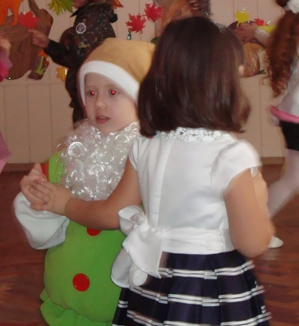
Можем ли мы исправить эту фотографию и помочь малышу?
Что здесь нужно исправить? (правильно, устранить эффект красных глаз)
А еще малыш решил разместить это фото на сайте, но размер этой фотографии это сделать не разрешает.
Как же нам помочь малышу? Правильно изменить размер этого файла, а для этого выберем команду Сжать рисунки. Давайте сравним размер до сжатия и после.

- А теперь рассмотрим файл «Елочка»
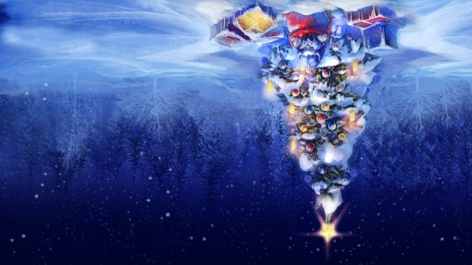
Красивая елочка? Ой, а что это? Как же быть? Что же можно сделать?
Правильно, перевернуть картинку.

- Файл «Зимний лес»
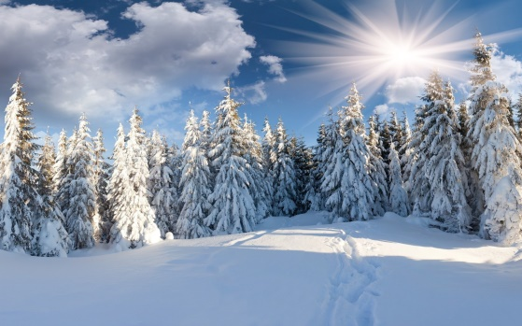
Здесь можем что-либо поменять?
А давайте выберем «Автоподстройка» и посмотрим что произойдет.
«Зимний лес» - цвета стали более насыщенными и картинка стала более выразительной

- Файл «Динозаврики»
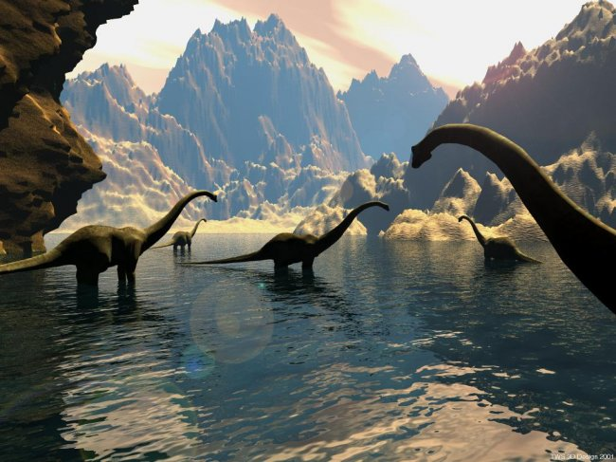
Здесь мы видим группу из 5 динозавров, а мне бы хотелось как-то выделить динозавра, который находится в центре. Давайте подумаем, что нам для этого нужно сделать.
Воспользуемся командой Обрезка

- Файл «Аскания Нова»
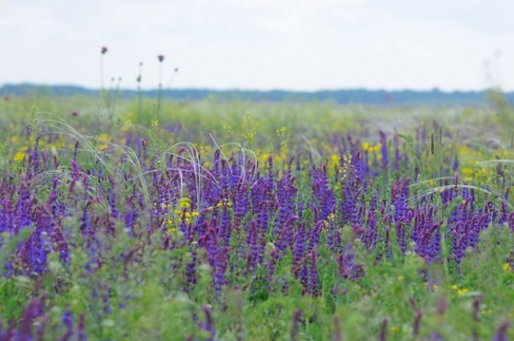

А из этой картинки я предлагаю сделать черно-белое изображение

?! А какие же команды мы выполняли для редактирования изображения?

Для изменения рисунка выполняем команду: меню Рисунок и выбираем необходимую команду (Автозамена, Яркость и контрастность, Цвет, Обрезать, Повернуть и отразить, Устранение эффекта красных глаз, Изменить размер, Сжать рисунки) или выбираем кнопку Изменить рисунки на панели инструментов.

- Работа за компьютером
Внимание! Во время работы с компьютером придерживайся правил по технике безопасности
- Просмотрите изображения, которые находятся в папке Практическое задание 6 класс.
- Запустите програму Microsoft Office Picture Manager, выполнив
Пуск Все программы Microsoft Office Диспетчер рисунков Microsoft Office.
Отобразите в Рабочем поле окна программы содержание папки Практическое задание 6 класс.
Выполните следующие операции по редактированию изображений:
- Устраните эффект «красных глаз» в изображении из файла Кот.jpg. Сохраните изображение в файле с именем Кот1.jpg в папке Практическое задание 6 класс.
- Обрежьте изображение из файла Бабочка.jpg согласно образцу. Сохраните изображение в файле с именем Бабочка1.jpg в папке Практическое задание 6 класс.
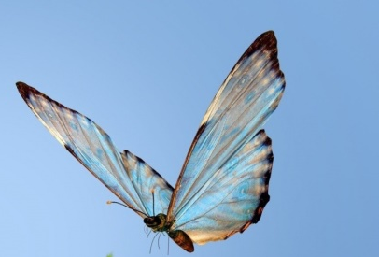
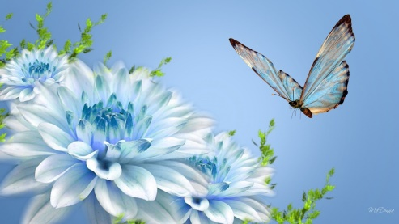

Бабочка.jpg Бабочка1.jpg
- Переверните изображение из файла Зима. Jpg, чтобы пейзаж располагался горизонтально. Сохраните изображение в файле с именем Зима1.jpg в папке Практическое задание 6 класс.
- Преобразуйте изображение Коломыя Музей писанки.jpg с использованием инструментов вкладки Цвет на черно-белую фотографию. Сохраните изображение в файле с именем Коломыя Музей писанки1.jpg в папке Практическое задание 6 класс.
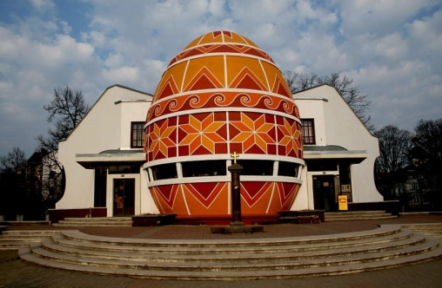
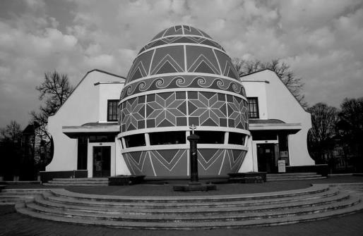

Коломыя Музей писанки.jpg Коломыя Музей писанки1.jpg
- Для файла Зимний пейзаж. jpg выполните автоматическую подстройку рисунков и выполните сжатие для веб страниц. Сохраните изображение в файле с именем Зимний пейзаж1.jpg в папке Практическое задание 6 класс.
3. Закройте окно программы Microsoft Office Picture Manager.

- Итоги занятия
Перед вами рюкзачок .
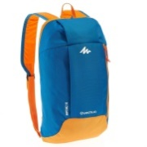
В нем находятся все знания по нашей сегодняшней теме.
Дайте ответ на вопрос, какие знания вы получили при изучении данной темы?
Какие знания по этой теме вам пригодятся в жизни?
Оценивание

- Рефлексия
Ребята, после урока, который мы с вами только что провели, хочется кому-то из вас поменять смайлик, выбранный в начале урока на другой?
Результаты рефлексии

- Д/З: П. 3.3., ответы на вопросы стр. 107 (Информатика 6 класс, Ривкинд)

